春 聯 教 學
一 春聯的起源
春聯的起源
◇桃符的由來
傳說在東海度朔山上有一棵大桃樹，樹幹彎曲伸展長達三千里，叉枝又一直伸向東北方的鬼門，鬼門下的山洞裡住了很多的鬼怪，每天都從此門進出。這些鬼怪歸兩個神人管轄，這兩個神將便是：神荼（念作申舒）、郁壘(念作郁律）兩兄弟。不論白天、黑夜，他們都守衛在這洞門的上方，專門抓那些出去害人的鬼怪。這兩位神將只要發現有害人的惡鬼，就抓住他們去餵老虎。從周朝起，每次到了年節，百姓們就用兩塊長約六寸、寬約三寸的桃木板，畫上兩位神將的圖像或題上他們的名字，懸掛在大門的兩側，目的是要鎮邪驅鬼、祈福納祥，這就是「桃符」的由來。而神荼、郁壘也就成為我們的門神。
◇從桃符到春聯
後代的春聯可以說是由「桃符」演變而來的。桃符是古代畫神荼、郁壘兩位門神的桃木板，後來自五代以降，桃符的內容逐漸被兩句對偶的吉祥詩句所替代，因此出現了對聯的新形式，而後就演變成春節貼春聯的習俗。
現代人貼春聯有些門心已用兩位門神--神荼,郁壘取代,祈求來年出入平安
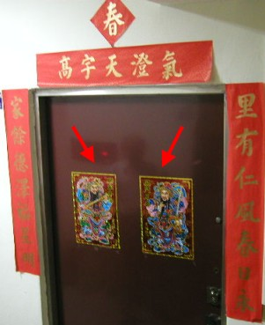

二 春聯的歷史發展
春聯的歷史發展
◇五代時期
五代蜀主孟昶，相傳在歲首時於桃木上題詩：「新年納餘慶，佳節號長春。」這便是我國的第一副春聯，後人起而效法，演變成為春節貼春聯的習俗了。
◇宋元時期
到了宋元時期，春聯更受到了推廣與應用，宮庭、官宦人家、寺廟等也出現了鐫刻於木柱上的對聯，後人稱之為楹聯。另外桃符也由桃木板改為紙張，叫"春貼紙"。北宋王安石在《元日》這首詩中描繪當時百姓張貼春聯的情景：爆竹聲中除舊歲，春風送暖入屠蘇；千門萬戶曈曈日，總把新桃換舊符。
◇明朝時期
明太祖朱元璋建都南京，為了慶賀開國立業，在除夕時下令，每一家庭門上須貼春聯一幅。一夜之間，由官廷豪門推廣到了百姓門戶。第二天清早(大年初一)朱元璋皇帝，微服出行，漫步於大街小巷中鑒賞春聯，看見交相輝映的春聯感到十分高興。當他發現有一「屠戶人家」因沒錢買紙所以沒貼春聯時，他便命人取來紙墨，當下揮毫，為屠戶題下一聯：「雙手劈開生死路，一刀割斷是非根。」聯意貼切、幽默。從這個故事中可以看出朱元漳對春聯的大力提倡，也正是因為他的大力提倡，推動了春聯的普遍盛行。
◇清朝時期
到了清代，春聯的思想性和藝術性都有了很大的提高，梁章矩先生的春聯專著《檻聯叢話》對楹聯的起源及各類作品的特色都作了詳細的論述。春聯在當時已成為一種特殊的文學藝術形式。
◇ 現代
現代人貼春聯較無定規,有傳統用墨寫的,也有用金漆寫春聯。甚至還有大量精美印刷的春聯，如何貼春聯，就看主人家的意思了。
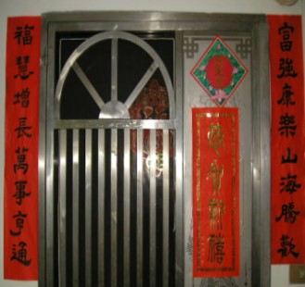
現代人貼春聯較無定規,有傳統用墨寫的,也有用金漆寫春聯.
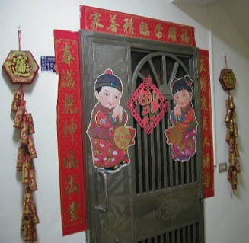
現代人選擇多樣化,春聯可以貼得很熱鬧哦!
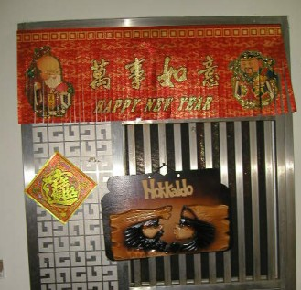
春聯也可以貼得這麼簡單,連英語都可以出現呢!
三 貼春聯祈新願
◆貼春聯祈新願
◇ 一元復始，萬象更新，貼張春聯迎新年吧！
每到春節，家家戶戶換上新春聯。紅色的春聯，烘托了春節的喜慶氣氛，再加上良好祝願的春聯內容，表達了人們對未來美好生活的追求和憧憬，希望來年能夠日益興旺，生活幸福，消災免難。
春聯最醒目的地方，是在自家的大門上，這是一家人的門面，所以一定要選用吉祥話，通常還要符合這個家庭的實際情況。
一般農家人貼春聯，都表答出希望來年風調雨順，糧食豐收，全家安康。所以常見的春聯如「甘霖逢盛世，瑞雪兆豐年」。
經商人家，則希望財源茂盛，發財致富，所以常見的春聯有「財如曉日騰雲起，利似春潮帶雨來」。
教書與讀書人家，則希望闔家平安，子女能在學業上長進，並能才學並茂，在仕途上有前程，春聯常會貼「英才教育稱三樂，淑景陽和肇一元」。
另外在院子裏，有些人則乾脆用個「福」、「壽」、「春」字貼在門上，有時還專門把「福」「春」倒著貼，意含「福到」、「春到」，以求吉祥。在豬、羊、雞、鴨的窩圈內，要寫上「豬羊滿圈」；在牛窩、馬圈，則貼「六畜興旺」；在穀倉則要貼上「五谷豐收」，碾米的石磨貼個「川流不息」的春聯。
現代更有了一些演變，像在裝米的米桶上會貼個「滿」，冰箱門前貼上「山珍海味」，不管時代的變遷，春聯展現的仍是一般人家過新年祈新願的信息。
今將一般比較常見的春聯整理如下表，供大家參考:
通用春聯
萬事如意  四季平安 | 人心新歲月  春色舊乾坤 | 天泰地泰三陽泰  人和事和萬事和
迎春接福  除舊佈新 | 遠山含紫氣 芳樹發春暉 | 時際三陽多淑氣 家敦一樂有和風
一元復始  萬象回春 | 花開春富貴 竹報歲平安 | 爆竹二三聲人間是歲 梅花四五點天下皆春
農家春聯
人歌樂歲  雪兆豐年 | 桑麻供國稅  耕讀振家聲 | 四季果期千樹熟  一年禾望九成收
百業興旺  五榖豐登 | 暇日耕耘足  豐年雨露新 | 相守田園真樂地  自由耕讀舊人家
商家春聯
長春融德澤 餘慶衍財門 | 公平貿易能生利  禮儀交關定得財 | 門迎曉日財源廣 戶納春風吉慶多
利澤源頭水 生涯錦上花 | 根深葉茂無疆業 源遠流長有道財 | 生意興隆通四海 財源廣進達三江
教育界春聯
良苗沾化雨  小草沐春風 | 學成乃至用  道大易能容 | 英才教育稱三樂  淑景陽和肇一元
英才宏化育  努力愛春華 | 實為英才淵藪  須用根柢功夫 | 禮義廉恥四維立國  庠序學校三代遺規
政界春聯
時和政簡  國泰民安 | 國華光漢宇  和氣煦春陽 | 政通人和百廢具舉 風調雨順萬象回春
廉能節己  政在養民 | 為民間造幸福  求天下得和平 | 民吾同胞物吾同與 國而忘家公而忘私
本表之春聯轉錄自《春聯佳句選集》，行政院文化建設委員會，民國82年出版。
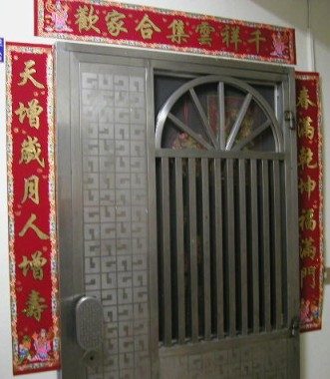
現代一般人家所貼的春聯,除了框對外,有時還會貼上橫披.
四 春聯的種類與貼法
◆春聯的種類與貼法
◇春聯的種類與貼法
春聯的種類其實很多，依其使用場所，可分為門心、框對、橫披、春條、門葉(斗方)等。「門心」貼於門板上端中心部位，通常是兩個字；「框對」貼於大門左右兩個柱子或牆壁上；「橫披」貼於門媚的橫木或牆壁上；「春條」根據不同的內容，貼於相對應的地方，通常是四個字，現代社會的春條變化較多，有些書寫者會將吉祥四字拼寫成一個有趣的變形；「斗方」也可以叫「門葉」，為正方菱形，多貼在室內家具或物品上居多。春聯的貼法可參考下面圖例。

◇「福」字為何倒着贴
相傳「福」字倒貼的習俗來自清代恭親王府，有一年除夕，管家為了討主子歡心， 照例寫了許多個“福”字讓人貼於王府許多門上，有個奴才因為不識字，將大門上的“ 福”字貼倒了。恭親王福晉知道後非常生氣，大管家急中升智，跪在地上說 ：「奴才常聽人說，恭親王壽高福大造化大，如今大福真的到(倒)了，是吉慶的徵兆啊。」福晉聽了心想，怪不得過往的行人都說恭親王府福到(倒)了。俗話說: 「吉語說千遍，金銀增萬貫。」一高興，便重賞了管家和那位奴才。事後，倒貼“福”字之俗就流傳至今了！
「福」字倒貼在民間還有一則更早的傳說。明太祖朱元璋當年用「福」字作暗記準備殺人。好心的馬皇后為消除這場災禍，命令全城大小人家必須在天明之前在自家門上貼上一個「福」字。馬皇后的旨意自然沒人敢違抗，於是家家門上都貼了「福」字。其中有戶人家不識字，竟把"福"字貼倒了。第二天，皇帝派人上街查看，發現家家都貼了"福"字，還有一家把"福"字貼倒了。皇帝聽了稟報大怒，立即命令御林軍把那家滿門抄斬。馬皇后一看事情不好，忙對朱元漳說："那家人知道您今日來訪，故意把福字貼倒了，這不是"福到"的意思嗎？"皇帝一聽有道理，一高興便下令放人，一場大禍才終於消除了。從此人們便將福字倒貼起來，一求吉利，二為紀念馬皇后的恩德。
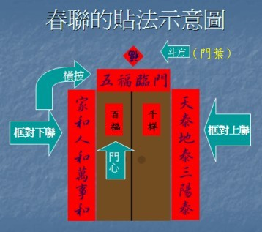
春聯貼法示意圖
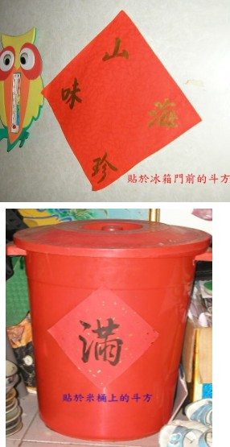
兩種貼於家中物品上的斗方,都具有祈願之意.
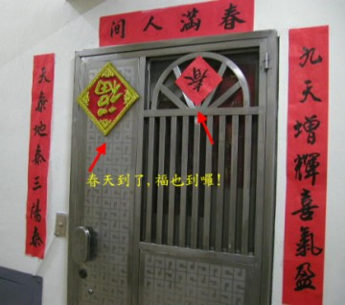
春天到了,福也到了哦!
五 寫春聯的工具
◆寫春聯的工具~文房四寶
「工欲善其事，必先利其器」，我們要歡喜寫春聯，首先就要先將工具準備好，也就是所謂的「文房四寶—筆、墨、紙、硯」， 有了好工具，寫起春聯來，當然可以更加順手了。
◇ 筆
毛筆通常是用獸毛製成的(最近新興的胎毛筆除外)，一般而言，一支好的毛筆應具備「尖、齊、圓、健」四個條件，尖即筆毛尖而又不分叉，齊指筆毛平齊，圓是筆頭渾圓飽滿，健則是指筆鋒有彈性。寫春聯時字體通常較大，所以最好選擇大一點的筆，千萬不要以小就大，傷害毛筆喔!
◇ 墨
好的墨，具有質細、膠少、色黑、聲清等特性，質細則磨出來的墨汁無滓，膠少則磨出來的墨汁濃而不澀筆，墨色以黑中帶紫光、墨聲以清響為上品。但因寫春聯時所需的墨量很多，所以也可以使用坊間所賣的墨汁，若真覺得墨汁不夠濃，再用墨條磨一下即可。現代有些人也用金漆寫春聯，顯得華貴富麗，但是毛筆可能寫過後就不能再用了。
◇ 紙
在過年前通常在一般的文具店或一些文房四寶專賣店皆可買到已經裁好春
聯紙，而且種類繁多，像斗方、春條、四言聯、五言聯、七言聯等；有些甚至灑上金粉，或是加印瓦當圖案，直接將字寫在瓦當圖騰上，不需再裁、再折成七言或五言聯，非常的方便。
◇ 硯
硯硯以質地細、膩為好、硯細則所磨出的墨細、硯膩則易磨成汁。不過若用墨汁寫春聯，就未必要用到硯，有時用個小碟子就可以開始書寫囉!
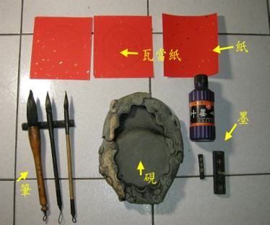
工欲善其事，必先利其器，文房四寶—筆、墨、紙、硯準備好，寫起春聯來，當然可以更加順手了。
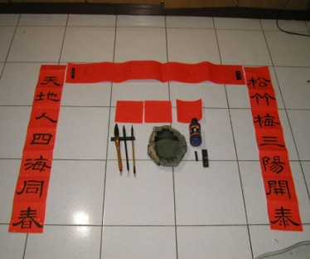
趕快哦!大家一起來寫春聯!
◆參考資料
◇參考書籍:
《春聯佳句選集》，行政院文化建設委員會，民國82年出版。
《樂在春聯~寫春聯.過大年》，雄獅美術，民國89年出版。
◇參考網站:
☆中華年俗
http://www.lntv.com.cn/lntv/shequ/spring/suoyuan/suoyuan-1.htm
☆臺灣節慶
http://www.gio.gov.tw/info/festival_c/index_c.htm
☆中華文化信息網
http://www.ccnt.com.cn/news/news_year/
☆文房四寶
http://dom1234.myweb.hinet.net/w4.htm#

